Пример настройки Wi-Fi для малых сетей

Вариант 1:Стрим + Wi-Fi

Один из наиболее часто встречающихся вариантов (по крайней мере – в Москве).

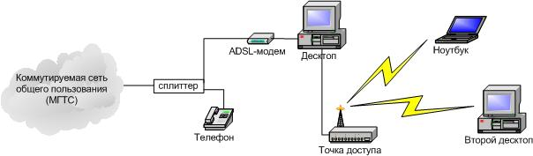

Настройки:

ADSL – модем
Зависят от провайдера, к которому Вы подключены и собственно модема. Для Stream настройки для наиболее часто используемых модемов можно найти на www.stream.ru

Десктоп
При такой схеме подключения десктоп должен иметь две сетевые карты - первая подключается к ADSL-модему, вторая – к порту LAN точки доступа. Настройки сетевой карты для подключения к модему опять же можно найти на сервере провайдера, пример настроек для сетевой карты №2 приведены ниже:
(Пуск – Настройка – Панель управления – Сетевые подключения – Правой клавишей на Вашем сетевом подключении №2 – Свойства – Протокол Интернета (TCP/IP) )

Параметр | Значение
IP-адрес | 192.168.0.1
Маска подсети | 255.255.255.0
Основной шлюз
Предпочитаемый DNS-сервер
Альтернативный DNS-сервер

Для того, что бы на ноутбуке и десктопе №2 был Интернет, необходимо на десктопе включить маршрутизацию:
Пуск – Настройка – Панель управления – Сетевые подключения – Правой клавишей на Вашем сетевом подключении №1 – Свойства – Дополнительно – «Общий доступ к подключению к Интернету» - «Разрешить другим пользователям использовать…..» – и в выпадающем списке выбрать «сетевое подключение №2»

Точка доступа
(на примере Dlink-900+AP). Настройки приведены ниже:
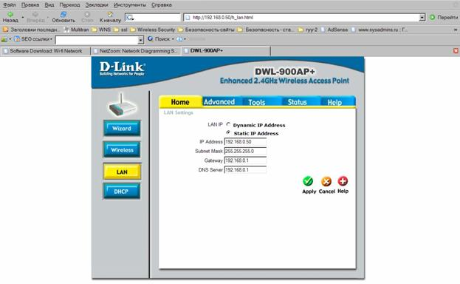
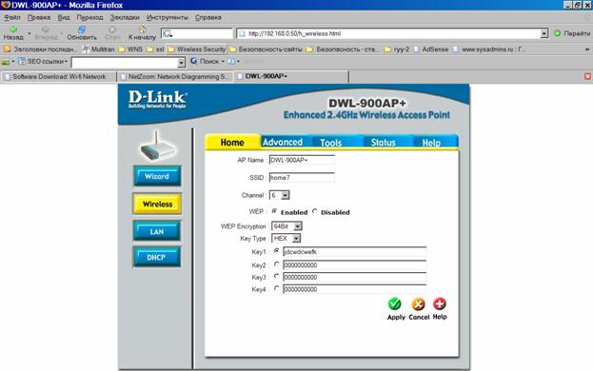

Здесь может использоваться любая точка доступа.

Настройки для ноутбука/второго десктопа идентичны и представлены ниже:
(Пуск – Настройка – Панель управления – Сетевые подключения – Правой клавишей на Вашем сетевом подключении №2 – Свойства – Протокол Интернета (TCP/IP) )
Параметр | Значение
IP-адрес | 192.168.0.100
Маска подсети | 255.255.255.0
Основной шлюз | 192.168.0.1
Предпочитаемый DNS-сервер | 192.168.0.1
Альтернативный DNS-сервер

Вариант 2: Стрим + Wi-Fi

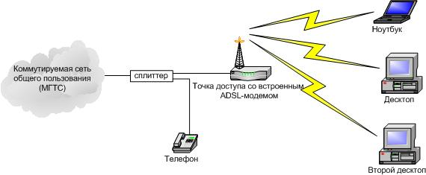

Настройки в этом случае аналогичны предыдущим с тем исключением, что "десктоп" просто отбрасывается, а для точки доступа настраиваются параметры ADSL-модема и параметры сетевой карты №2 десктопа

Очевидно, что вариант №2 более просто в настройке, гибок и маштабируем. Единственный минус - более высокая стоимость точки доступа с ADSL-модемом по сравнению с обычной точкой доступа

